¿Qué aprendí?
6° Básico Capítulo 2

- Completa.

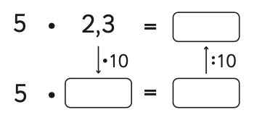

Nivel | 6º Básico
Tomo | 1
Capítulo | 2: Pensando cómo calcular
OA | 7: Demostrar que comprenden la multiplicación y la división de decimales por números naturales de un dígito, múltiplos de 10 y decimales hasta la milésima de manera concreta, pictórica y simbólica.
Contenido | Multiplicación de número decimal por número natural.
Indicador de evaluación | Completan cálculos asociados a estrategias para calcular multiplicaciones entre un número decimal y un número natural.
Habilidad | Resolver problemas
Respuesta esperada | 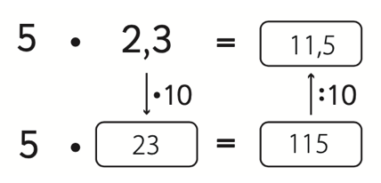

¿Qué aprendí?
6° Básico Capítulo 2

- Completa.

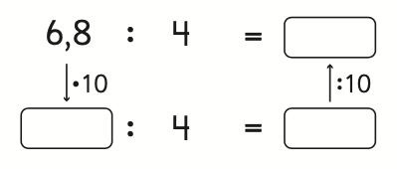

Nivel | 6º Básico
Tomo | 1
Capítulo | 2: Pensando cómo calcular
OA | 7: Demostrar que comprenden la multiplicación y la división de decimales por números naturales de un dígito, múltiplos de 10 y decimales hasta la milésima de manera concreta, pictórica y simbólica.
Contenido | División de número decimal por número natural.
Indicador de evaluación | Completan cálculos asociados a estrategias para calcular divisiones entre un número decimal y un número natural.
Habilidad | Resolver problemas
Respuesta esperada | 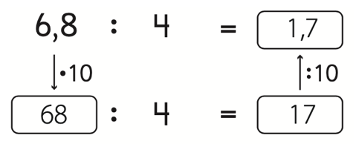

¿Qué aprendí?
6° Básico Capítulo 2

- Hay 5 botellas con 1,5 L de agua cada una.
¿Cuántos litros de agua hay en total?

Dibuja un modelo de barras que represente el problema.

Nivel | 6º Básico
Tomo | 1
Capítulo | 2: Pensando cómo calcular
OA | 7: Demostrar que comprenden la multiplicación y la división de decimales por números naturales de un dígito, múltiplos de 10 y decimales hasta la milésima de manera concreta, pictórica y simbólica.
Contenido | Multiplicación de número decimal por número natural.
Indicador de evaluación | Dibujan diagramas que representen una situación dada.
Habilidad | Representar
Respuesta esperada | 